Item 1: Informações > Documentos por Tipo de Processo

- Quando faço a pesquisa colocando qualquer filtro:
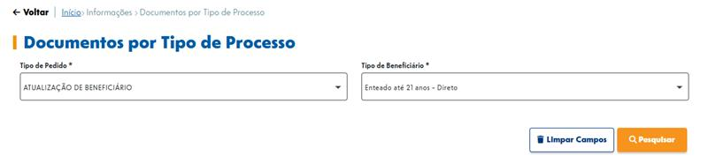

O sistema não considera os filtros informados na lista de Dados da Pesquisa e lista tudo:

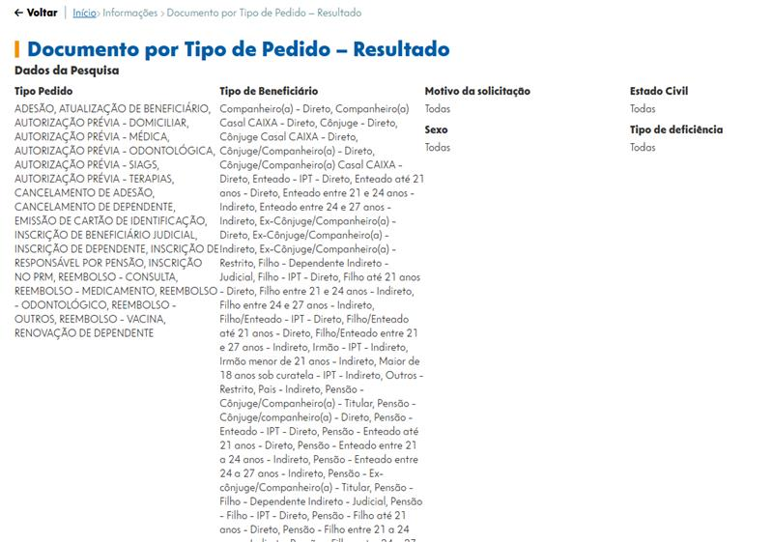

Apesar do resultado vir coerente:

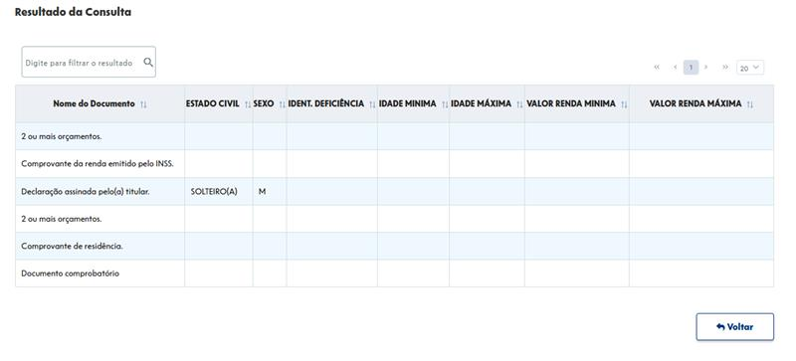

Retirar a caixa alta nas colunas da tabela tmb.

